

（深圳）

实验设计报告

开课学期： 大三上
课程名称： 模式识别
实验名称： 行人检测
实验性质： 课内实验
实验时间： 11.7 地点： T2617
学生班级： 1901105
学生学号： 190110509
学生姓名： 王铭
评阅教师：
报告成绩：

实验与创新实践教育中心印制
2018年12月

一、问题背景
行人检测在计算机视觉领域的许多应用中起着至关重要的作用,例如视频监控、汽车驾驶员辅助系统、人体的运动捕捉系统等。在最近很火的自动驾驶领域中，行人检测有很重要的作用，通过判断是否含有行人，可以更好地帮助自动驾驶做出决策。
现在的行人检测方法一般有三种，分别为基于全局特征的方法、基于人体部位的方法、基于立体视觉的方法。现在比较主流的是基于全局特征的方法，该方法用图像的各类静态特征描述行人，比较具有代表性的为Haar小波特征、HOG特征等。

二、具体实现
由于HOG在MIT和INRIA行人数据集上的优异表现，本文选择使用HOG和SVM进行行人检测。实现的具体步骤如下：
1.获取数据以及数据预处理
2.计算HOG特征
3.HOG特征作为SVM输入，进行训练/分类

1.获取数据以及数据预处理
采用在INRIA这个分类效果较好的行人数据集。
首先读入样本，将每个样本进行灰度化处理（即将RGB取加权平均，减少对分类效果的影响）以及缩放，将输入样本全部转化成为64*128*1维的矩阵。
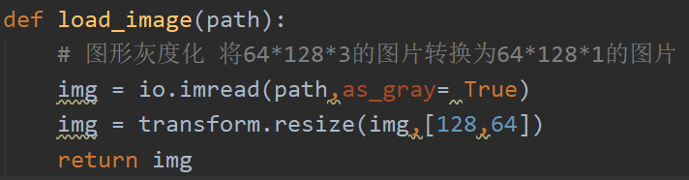
图2.1.1
接着，消除光线的影响，要进行伽马矫正。
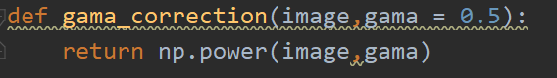
图2.1.2
至此，数据预处理结束。

2.计算HOG特征
HOG的基础是通过离散的像素点在水平和垂直方向的梯度，在行人和环境的分离线处，梯度的变化应该是最剧烈的。由于是根据离散点计算，可以引入算子进行卷积。采用简单算子[-1,0,1]即可，计算函数如下。
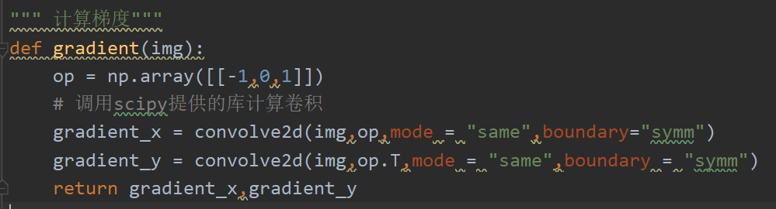
图2.2.1
接着，将图片划分成不同的cell，通过numpy的s_函数，可以获得划分的矩阵，以slices表示。核心代码如下：
图2.2.2
接着，根据HOG的思想，将每一个cell即slices中对应的每一个划分中的梯度根据方向投票到-180到180的9个区间上，并计算每一个区间的梯度（得到的是9维的向量）。其中该图片的magnitude和orientation为梯度和方向矩阵，get_num函数返回梯度方向对应的区间值。
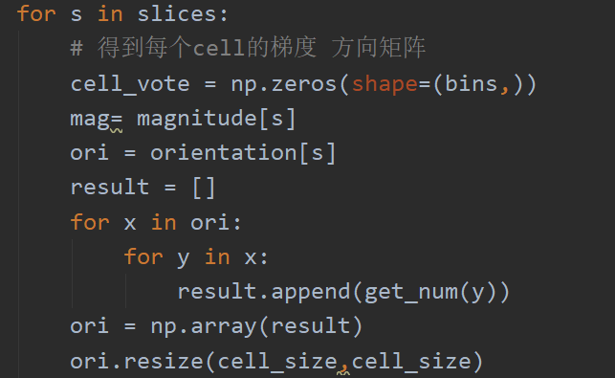
图2.2.3
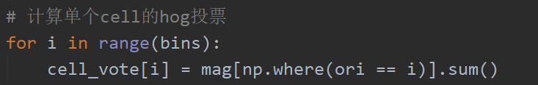
图2.2.4
对每个图片处理后，即可得到所有图片的hog特征。HOG像分cell一样，进一步对cell进行处理，完成分块，并将cell的hog特征向量合并得到block对应的向量，由于本代码中实现采用的block含有4个cell，故每个block向量为36维。至此，得到每个block的向量，HOG特征提取结束。代码如下，其中L2Hys是一种用来归一化的方式。
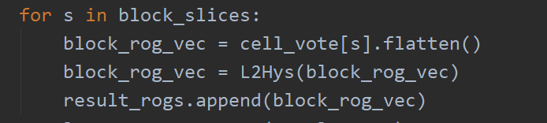
图2.2.5

3. HOG特征作为SVM输入，进行训练/分类
SVM直接调用SVC实现，训练的代码如下：
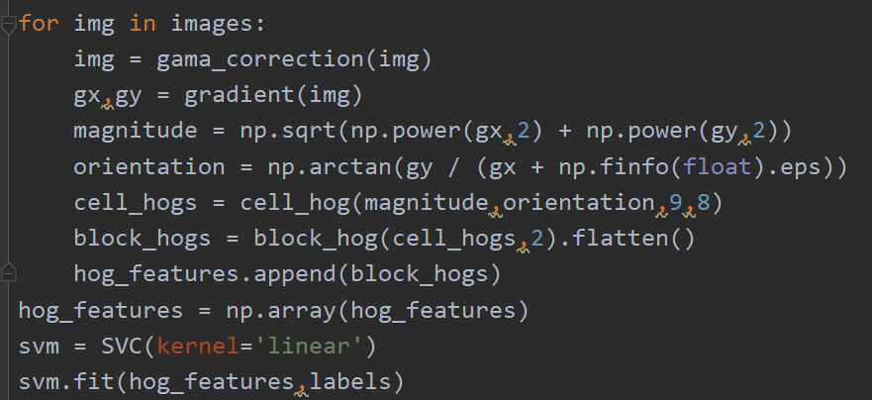
图2.3.1
首先gama矫正，然后获取梯度，进行cell和block的划分得到HOG特征向量block_hogs，最后调用线性SVM进行分类。
用测试集进行测试，结果如图：
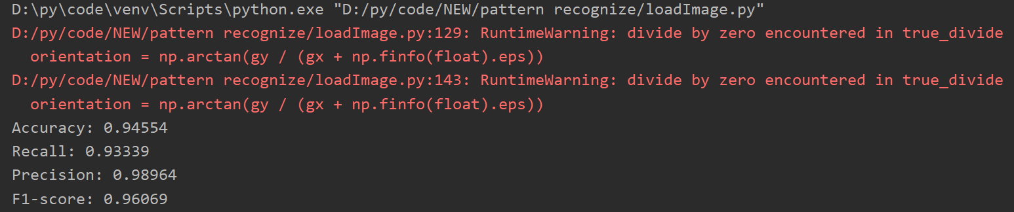
图2.3.2
可以看到利用HOG进行特征提取，在该数据集上获取效果很好。

三、思考与总结
本实验主要是利用HOG+SVM实现行人检测的功能，当用输入样本训练得到分类器后，输入一张图片，即可判断是否含有行人，且预测成功率较高。但由于梯度的性质，HOG对噪点相当敏感，在划分cell和block后可能会丢失部分信息，需要做好权衡。
本学期上了模式识别这门课，我更好地理解了一些分类算法的思想以及分类思想在我们日常生活中的体现。由于之前并未接触过分类领域，在了解了一些这方面的理论和借阅优秀代码范例后，完成了本实验，巩固了我对模式识别课上学到的知识，更加深刻地明白了模式识别在实际应用中所发挥的重要作用，同时开阔了我的视野，提高了我的编程能力，希望之后有机会能更深入地了解各种模式识别算法，得到更好的分类器。

